취급설명서

WaterProof Conductivity Meter
CC-511

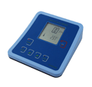



목 차
I. Introduction
1. 제품개장 3
2. 계기특징 3
3. 계기설명 3
4. 계기외관 3
5. 계기전원 5
6. 작동준비 6
6.1. 온도보상 선택 6
II.전도도와 염분 측정
7. 전도도 측정에 대한 기본정보 7
8. 전도도 측정한도 입력하기 7
8.1. 기기선택하기 8
8.2. WTDS 계수 입력하기 9
8.3. 기준온도값 입력하기 9
9. 전도도 셀 선택하고 유지하기 10
9.1. 셀선택하기 10
9.2. 전도도 셀 유지하기 10
10. 교정
10.1. 교정(without 표준용액) 12
10.2. 교정(with 표준용액) 13
11. 전도도 측정 15
11.1. 측정(without 온도) 15
11.2. 측정(with 자동온도) 15
11.3. 측정(with 수동온도) 16
12. 염분 및 총 용존 고형물 측정 17
12.1. 측정(with conversion to NaCl or KCl content) 17
12.2. 측정(with conversion to TDS) 17

III.온도측정
13. 온도측정 18

IV. 기타
14. 소프트웨어 버전 번호의 정보 읽기 18
15. 기술자료 19
16. 장비 20

I. Introduction

1. 제품개장
제품을 받으신 후에 포장의 상태를 확인하십시오. 개장 후, 제품의 외관을 점검하시고 손상이 발생하지 않았는지 확인하십시오. 그리고 제품 및 부품의 손실 유무를 확인 하십시오.

2. 계기특징
CC-511 의 특징은 아래와 같습니다:

높은 정밀도와 안정성;
자동/수동 온도 보상;
제조 업체 또는 표준의 사용으로 deterining에 의해 주어진 K 상수 값을 입력하여 전도도 셀 교정
넓은 전도도 측정 범위(autorange);
비 휘발성 메모리의 사용자의 설정을 기억;
전도도에 대한 실제 의존도에 따라 염화나트륨이나 KCl을 염분에 전도성을 변환하는 단계;
TDS (총 용존 solieds) 계수에 전도성을 계산하는 단계;
오차 : 기준 온도 및 TDS 계수를 입력 할 가능성.

3. 계기설명
CC-511 전도도 측정기 S/cm 또는 ms/cm와 ⁰C.있는 솔루션과 공기의 온도의 정확한 측정으로 전도도를 측정하기 위해 설계된 정확하고 사용하기 쉬운 실험실 장치입니다.
전도도의 측정 결과는 ​​NaCl,의 KCl 또는 TDS 농도로 계산 유닛 (g / l)로 표시 될수있다. 미터는 물 처리 방송국, 실험실, 농업, 대학, 과학 실험실 등의 식품, 화학, 제약 및 전력 산업에서 사용되고 있습니다.
미터는 BNC-50 커넥터가 장착 넓은 K 일정한 범위의 전도도 셀의 모든 종류의 작업을 할 준비가되어 있습니다. CC-511은 빈대 커넥터가 장착 PT-1000 온도 프로브와 협력합니다.

4. 계기외관
미터의 상부에, 도전율 측정 판독이 표시되는 LCD 디스플레이 (그림 1)가있다. 판독의의 NaCl 또는 KCl을을 또는 TDS 염분에 표시 될 수 있습니다.
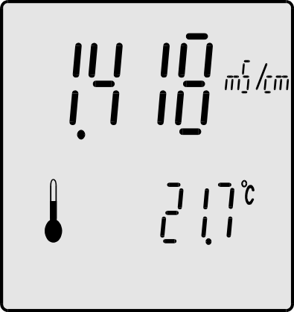동시에 판독에 0℃의 온도 값이 표시됩니다. 단위의 기호는 다음 판독에 표시됩니다
온도 값 표시 옆의 표시는 자동 보상 표시이며, 수동 보상 표시는  표시 입니다. 화면 좌측에 CAL 표시가 표시되면 계기는 현재 교정 모드라는 지시 입니다.
화면 하단 부분에 교정을 인식 보정 포인트 번호 - P1은 - 표시됩니다. MODE 모드는 마지막 교정 중에 검증 전극 파라미터를 검사하는 것이 가능하다.

미터의 키보드 (그림. 2) 다음과 같은 버튼이 장착됩니다.
 - 계기 ON/OFF
 - 전도도와 염도 측정 기능으로 돌아갑니다.
 - 이 버튼을 누르고 있으면 교정모드로 돌아가며, 짧게 누르면 교정 결과를 확인할 수 있습니다.
 - 입력 할수 있는 매개 변수를 선택합니다.
, - 매개 변수를 입력하기 위한 버튼.

미터의 뒤쪽 벽에 아래의 기호를 배치 입력이 있습니다 :
COND - 전도도 셀 BNC-50 커넥터;
TEMP – 온도조사 Chinch 커넥터
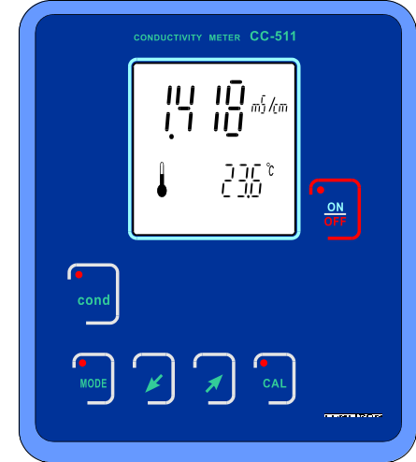POWER – 전원어댑터 커넥터
그림2

5. 계기전원
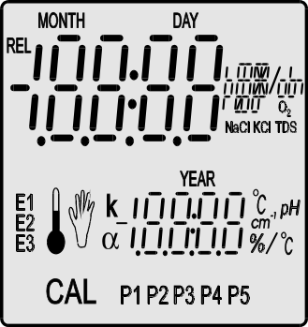계기는 버튼을 길게 누르시면 ON할 수 있습니다. 계기가 ON 된 후에는 메모리 및, 이외의 계기 설정을 자가 테스트 하게 됩니다.
그림3

자가진단이 완료된 후, 계기는 자동으로 측정모드로 들어가게 됩니다. 만일 표시가 표시 된다면, 계기는 디폴트 설정을 잃어 버린 것 입니다. 계기가 전원을 ON하신 후 1.5초 후에도 모든 파라미터들이 표시부에 계속 표시된다면, 이것은 전극과 셀의 교정 파라미터를 잃어버렸다는 것입니다.
버튼을 누르신 후에, 계기는 표준특성(Standard Characteristics):
constant K = 1.000 cm⁻¹ for conductivity cell; 측정 모드로 들어갑니다.
그것은 전도도 셀을 보정 할 필요가 있을 것입니다.
미터는 버튼을 누르면 꺼집니다.

6. 작동준비
작동을 시작하시기 전에:
- 전원 어뎁터를 사용하시면 P 단자에 연결하십시오;
- 응축 입력 (BNC-50)에 전도도 셀을 연결하십시오;
- 온도 전극을 사용 시, 온도 전극의 Chinch 커넥터는 temp 단자에 연결하십시오;
- 버튼을 누르셔서 계기를 ON 하십시오.

6.1. 온도보상 선택
미터는 온도 프로브를 연결 한 후 자동 온도 보정 모드로 전환됩니다. 다음 기호가 표시됩니다. 측정은 프로브에 의해 측정 된 온도의 값으로 보정 될 것이다. 온도 프로브를 분리하면 수동 온도 보정 모드 (기호가 사라지고 기호가 나타납니다)에 측정기를 전환합니다.
동시에, 버튼을 누르면, 온도 값 변화 가능 정보, 잠금이 해제 될 것입니다..
Note : 누르면, ,버튼을 동시에 기준 온도 값이 이전에 입력 한 정보는 다음의 제품에 보상 온도를 설정해야합니다.
II. 전도도 및 염분 측정

7. 전도도 측정에 대한 기본정보
전도도 측정은 측정 용액에 적당한 전압과 주파수로 통전에 기초합니다. CC-511의 전압이 측정 값의 수십에 와서 주파수 측정 범위에 따라 최대 10 kHz에서 100 Hz에서 다를 수 있습니다. 전류 값은 그것의 농도 및 온도, 측정 된 액체의 종류에 의존합니다. 전도도 결과는 (KCl, 염화나트륨)의 전도율이 증가하면, 측정 액체의 염 농도를 간접적으로 알립니다. 그러나 모든 결과를 가지고 의존하면 안됩니다. 그들 중 일부에서 특정 염분 값을 초과 인출 한 후 전도도는 감소 시작합니다. 전도도의 측정 값은 온도와 함께 증가합니다. 측정 전도도는 측정 된 액체가 균일 한 소금이 포함되어 있다고 가정의 NaCl 또는 KCl을의 G / L에있는 염분으로 표시 할 수 있습니다. 약 TDS 계수에 기초하여, 물에 용해 된 염의 농도를 정의 할 수있는 가능성이 있습니다.전극 '표면 및 그 사이의 거리의 셀 상수 K 값에 대한 결정적인 요인이다. 이 값은 측정의 정확성에 중대한 영향을 미친다. 측정 된 전도도 값에 따라 상수 K와 세포 = 0,1 cm - 0.1 최대 10 CM-0.1이 사용됩니다. 측정하는 동안 미터는 미터의 메모리에 소개 된 K 상수에 의해 측정 된 값을 곱한 전도도 (μS / cm 또는 MS / cm) 단위로 결과를 표시합니다. 약식 형태 (μS 또는 MS)의 단위 기호는 다음 결과에 표시됩니다.온도와 소금 농도에 따른 전도도 변화는 결과의 비교를 가능하게 하기 위해서 측정 된 값 (통상 온도 25 ⁰C 이다) 기준 온도에서 측정에 대응하는 값 미터에 의해 카운트됩니다.
기준 온도에서 측정이 가장 정확합니다. 다른 온도에서 온도 보상은 미터의 결과에 온도 계수의 영향을 계산하는 것을 의미하는 데 사용된다. 이 계수는 온도 변화의 1 ⁰C 와 얼마나 (%에서) 결과 변경 사항에 대해 설명합니다. 계수 측정기의 스토리지 도입과 같은 2 % / ⁰C 에서 염화 나트륨 25 0 ℃에 가까운 온도에서는 2 % / 0 ℃입니다. 예를 들면, 금액 5 × 2 % = 10 % 결과 변화합계의 경우에는 30 ⁰C입니다.전도도 셀 (선형성) 및 온도에 따라 특정 오류, 부담으로 전도도 측정은 항상 처리해야 합니다. 측정 기준 온도 제 되지 않은 경우, 에러는 주로 온도 및 농도 변화에 의해 영향 α계수에 의존합니다.

8. 전도도 측정한도 들어가기

8.1. 기기선택하기
측정 결과는 ​​전도성 또는 염분의 단위로 표시됩니다. 염분의 NaCl, KCl을 또는 g/l 의 TDS의 내용으로 간주 될 수있습니다. 단위를 선택하려면 :

- 전도도 측정 모드에서 버튼을 누르면 LCD의 상단 행의 (단위) 기호 표시됩니다;
- 와 버튼은 LCD에 아래 줄에서 선택하십시오 :
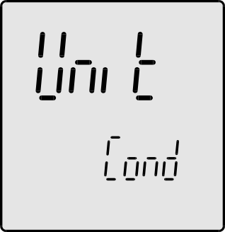 - 전도도단위로 측정; (그림. 4)
그림.4

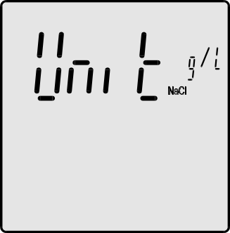NaCl - 측정 결과는 NaCl 으로 계산(in g/l) (그림. 5);
그림.5
KCl - 측정 결과는 KCl 으로 계산(in g/l) (그림. 6);
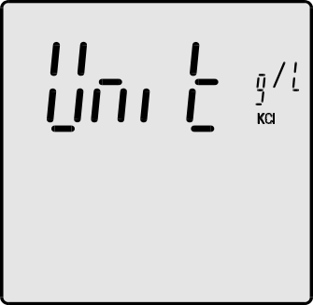그림.6
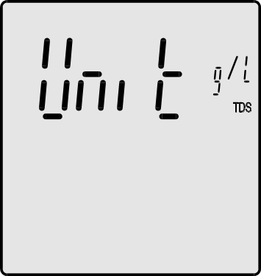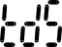 - 측정 결과는 TDS로 계산(in g/l). (그림. 7)
그림.7
- 버튼을 눌러 측정 모드로 진입합니다.

8.2. 전극상태점검
TDS 전환과 염분을 측정 한 경우는 WTDS 계수를 도입 할 필요가 있습니다.
- 전도도 측정 모드에서 버튼을 누르면 LCD 의 상단 행에있는 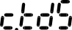기호 (TDS 계수)까지 표시됩니다; (그림. 15)
- 와버튼을 눌러 TDS 계수의 적절한 값을 입력합니다.;
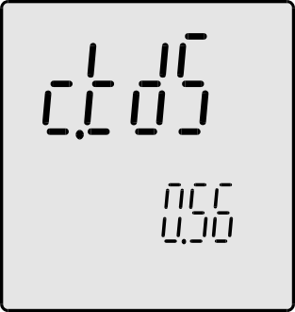- 버튼을 눌러 측정 모드로 들어갑니다.
그림.8

8.3. 기준 온도 값 들어가기
기준 온도 값을 도입 범위는 10.0 ÷ 40.0⁰C 마다 0.1⁰C 입니다.가장 자주 사용되는 값은 25⁰C 이다.
- 전도도 측정 모드에서 버튼을 누르면 기준 온도 값 및 기호 (온도 기준)까지 표시됩니다.(그림. 9);
- 와 버튼을 눌러 온도값을 도입시키기.
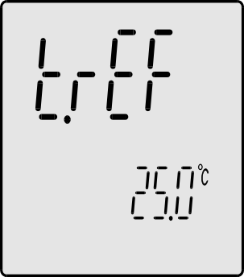- 버튼을 눌러 측정 모드로 돌아갑니다.
그림.9

측정 결과는 도입 기준 온도로 계산 될 것입니다.
Note : , 버튼을 동시에 누르면 25 0 ℃로 온도를 설정합니다 .

9. 전도도 셀 선택하고 유지하기

9.1. 셀 선택하기
CC-511 미터의 범위는 0– 1999.9 mS/cm에서 전도도를 측정한다. 미터는 전도도 셀은 상수 K = 0.010÷19.999cm-1 및 BNC-50 커넥터와 협력한다. 필요한 측정 범위에 따라서는 유효한 결과를 수신 가능하게하는 K 상수 셀을 선택하는 것이 필요하다. 그 범위를 벗어난 전지는 선형성을 풀고 결과는 증가하는 오류가 부담됩니다. 3개의 다른 전도도 셀을 사용하는 경우 전체 범위에서 정확한 측정이 가능하다. 예상되는 측정 범위에 따라 적절한 셀이 아래 표를 이용하여 선택 될 수있다.

그림. 10 측정 범위 및 응용 전도도 셀의 K 상수 간의 의존성.

표준 세트는 전도도셀 상수 K = 1를 포함합니다. 상수 K= 10와 상수 K-1 의 셀은 100mS/cm 보다 높은 전도성 액체의 측정에 사용합니다.

9.2. 전도도 셀의 유지 보수
안정적인 결과를 수신하기 위하여, 특히 증류수 측정의 경우, 측정하기 전에 몇 시간 동안 세포를 흡수하는 것이 바람직하다.
전도도 셀의 유지는 주로 증류수로 정확하게 측정 셀의 내부를 세척하는 것으로 이루어진다. 백금 전극은 기계적으로 청소하지 마십시오. 이유는 이 백금 층을 마찰을 초래하기 때문에, 무엇을, 정확도의 감소 안정성의 저하와 K 상수의 변화를 일으킬 수 있기 때문에 백금전극을 기계적으로 청소하지 마십시오. 오일과 무거운 침전물 함량이 액체의 측정은, 백금 오염의 원인이 측정이 불가능하고 복구 할 수 없을 정도로 전극이 손상 될 수 있습니다.
측정 된 액체의 지방 함량 경우에는 아세톤, 클로로포름, 4 - 하이드로 또는 세제 셀을 침지하여 전극을 청소하는 것이 가능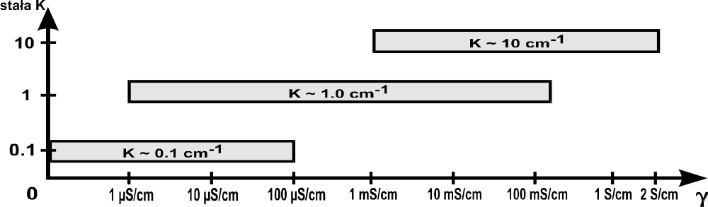합니다.
특정 규범은 세포를 청소 보편적 인 액체를 제안합니다. 이는 이소 프로필 알코올, 에틸 에테르와 1:1 비율로 물에 희석 염산 등분의 혼합물입니다.
깨진 측정 셀 인해 K 상수의 큰 변화와 측정 용기에서 셀의 위치에 대한 결과의 의존도의 증가로 더 측정을 방해하므로 불안정한 결과로 나타납니다..
셀을 채우기 위해 솔루션의 방식으로 몰입해야 하며, 기포 (단일 기포 나 실버 코팅)를 포함 할 수 없습니다. 그것은 측정의 정확한 결과를 얻기 위해 필수적입니다.
최선의 방법은, 셀 침지 약간의 수직 이동을하고, 따라서 셀의 상부에 관통 구멍 기포를 제거하는 것이다.
셀이 침지 된 후에 기포마다 표시하고 제거하기 어려운 경우에, 물에 셀 침지하는 것이 바람직하다 - 세척 액체 혼합물, 주변의 표면 장력을 낮추고 셀 벽이나 전극의 표면에 붙어있는 기포를
비활성화한다. 다음, 증류수로 정확하게 세포를 씻어야 합니다.

10. 교정.
모든 전도도 셀의 특징은 그것의 K 상수이다. 결과가 디스플레이에 표시하기 전에, 값 K 상수 값에 의해 증가한다. K 상수의 값은 전극 면의 크기 및 그들 사이의 거리에 의존한다. 셀은 청결하게 유지되는 경우, K 상수는 변경되지 않는다. 그러나, 전극 표면의 오염의 경우에 변경 될 수있다. 교정은 측정기의 메모리에 K 상수 값을 소개로 구성되어 있으며, 정확한 결과를 얻기 위해 필수적이다.
미터는 제조자에 의해 지정된 셀의 K 상수의 값을 입력하여 (권장) 또는 공지 된 전도성 표준 용액의 사용으로 표준표준용액 없이 교정할 수 있습니다. - K 상수를 결정하기 위해서
K 상수는 정확하게 셀 제조업체에 의해 결정되며,이 값을 사용하면 가장 신뢰할 것입니다. 사용자의 교정의 경우에는 맑고 정확하게 제조 표준 용액을 적용하는 것이 필요하다.
또한 그것은 온도 250 ℃로 정확하게 온도 조절되어야 한다. 이러한 조건이 유지되지 않은 경우, 보정 오류로 인해 부담이 될 것입니다.

10.1. 교정(without 표준용액)
미터는 표준 용액을 사용하지 않고 교정의 가능성이 있습니다. 이러한 교정의 경우에는 그 전도도 셀의 K 상수를 알 필요가있습니다. 이 값은 전지 제조자가 주어질 수도 있고, 표준 용액에 보정 후의 CC-511 미터를 이용하여 결정될 수있다.
표준없이 보정하기 위해 :
- 측정 모드에서 화면에서 상수K 표시값까지 버튼을 누르시오 (그림. 11);
-와 버튼을 이용하여 K 상수의 값을 입력하시오;
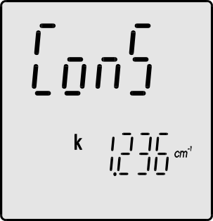- 버튼을 눌러 측정 모드로 들어간다
그림.11

10.2. 교정(with 표준용액)
이러한 보정의 목적은 K 상수를 결정하는 것이다. 미터는 자유롭게 선택 표준 용액에 하나의 점 교정을 할 수 있습니다. 오류를 줄이려면 그것은 측정의 예상 값에 가까운 값이 솔루션을 사용하는 것이 좋습니다. 그것은 높은 품질의 표준 용액을 사용하는 것이 필요합니다. 선택 단위에 맞게 교정됩니다. (8.1 절).
그것은 교정의 정확한 결과를 얻기 위해 아래의 원칙을 준수 할 필요가있습니다.:
1. 표준 용액의 온도가 기준 온도와 같아야한다 (대개는 25 ⁰C 이다).
2. 새로운, 사용되지 않는 표준 솔루션을 적용해야 합니다.
3. 셀의 전극은 깨끗하고 공기 거품없는 상태이어야 한다.
4. 전극 홀더는 사용되어야 한다.

10.2.1. 표준 용액의 값을 입력하기
표준 용액의 값을 입력하기 위해 :
- 8.1 절에 따라 단위를 선택하기;
- 전도도 측정 모드에서 아랫줄에 기호까지 나타날때까지 버튼을 눌릅니다; (그림. 12)
- 와버튼 이용해 윗줄에 표준액의 값을 입력하기;
- 버튼을 눌러 측정 모드로 들어간다.
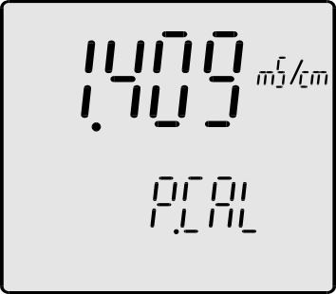그림. 12

10.2.2. 자동 온도 보정과 교정
이것을 해야합니다.:
- 표준 용액 (포인트 10.2.1)의 값을 입력;
- 전도도 셀 및 온도 프로브를 연결;
- 최소 1cm 거리에 용기의 바닥과 벽에서 표준 용액에 둘 다 젖혀 전도도 셀을 누릅니다, 측정 셀을 측정 용액으로 채워있어야 하며 어떠한 기포와 전극 균등하게 축축하게 젖혀서 있어야 합니다.;
- 기준 온도의 도입 값을 가지고 용액의 온도를 측정하기;
- CAL 기호 때까지 버튼을 길게 누르면 디스플레이에 나타납니다. (그림. 13)
- 값이 안정화까지 눌러 기다립니다. 깜박임 결과는 메모리에 기록 대해 알린다.기호 표시하면, 표준 용액의 도입 값을 점검 할 필요가있다;
- 눌러 교정 모드를 종료합니다.

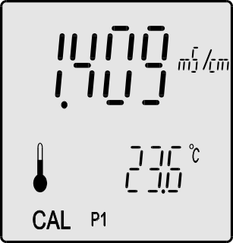그림. 13
미터는 보정과 일할 준비가 되었습니다.

* 기포는 침지 셀을 이동시킴으로써 제거 될 수있다. 쉽게 전극의 가습을 만들기 위하여, 그것은 설겆이 액체와 함께 증류수에 침지 셀 것이 추천되고, 증류수로 씻어보자.

10.2.3. 수동 온도 보상 교정
이것들을 해야합니다.:
- 눌러 미터를 켠다;
- 버튼 눌러 전도도 측정모드을 선택합니다;
- ,버튼을 동시에 누르고 온도 프로브를 분리합니다. 도입 기준 온도 값은 아래 줄에 나타납니다;
- 표준 용액 의 값을 도입하기; (포인트 10.2.1)
- 표준 용액의 전도도 셀을 담그고 용기의 바닥과 벽에서 1cm 이상을 놓아야합니다. 측정 셀을 측정 용액으로 채워있어야 하며 어떠한 기포와 전극 균등하게 축축하게 젖혀서 있어야 합니다.;
- 실험실 온도계 표준 용액의 온도를 측정하고 도입 기준 온도에 가져와야한다.;
- 버튼을 길게 눌러서 CAL 기호까지 화면에 나타납니다. (그림. 14)
- 결과가 안정을 누르 때까지 기다립니다. 메모리에 기록에 대한 결과는 깜박임으로 알수 있다. 기호가 표시되는 경우에는 표준 용액의 도입 값을 점검 할 필요가 있다.
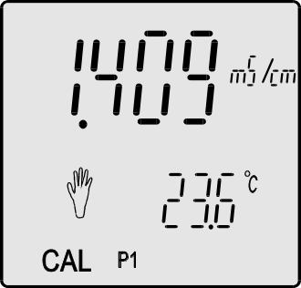- 눌러 교정 모드를 종료합니다.
그림 14.
미터는 보정과 일할 준비가 되었습니다.
* 기포는 침지 셀을 이동시킴으로써 제거 될 수있다. 쉽게 전극의 가습을 만들기 위하여, 그것은 설겆이 액체와 함께 증류수에 침지 셀 것이 추천되고, 증류수로 씻어보자.

11. 전도도 측정

11.1. 측정(without 온도)
정확한 ​​전도도 측정은 온도 보상없이 이루어져야한다. 측정 액은 앞서 도입 된 기준 온도 값에 회부한다. 제어하면, 온도 프로브를 사용하는 것이 가능하다.온도 프로브없이 작동 할 경우에는, ,을 이용하여 단추 온도 값을 도입하는 것이 필요하다.
온도 보정없이 측정을하기 위해 :
- 각각 COND 및 임시 커넥터에 전도도 셀 및 온도 프로브를 연결하기;
- 눌러 미터를 켠다;
- 전도도 측정 모드 및 기기 을 선택합니다; (8.1 절)
- 전도도 셀이 교정되지 않은 경우, 제 10 장에 따라 보정;
- 장소 모두 프로브는 측정 솔루션, 전도도 셀은 벽과 바닥을 만질 수 없다. 측정 셀을 측정 용액으로 채워있어야 하며 어떠한 기포와 전극 균등하게 축축하게 젖혀서 있어야 합니다.;
- 기준 온도의 값으로 측정 된 용액의 온도를 가져온다.
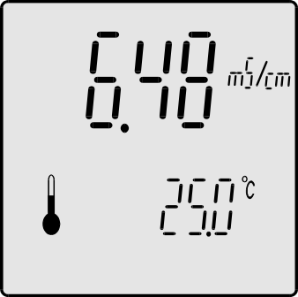- 안정화 한 후 그 결과를 참조하십시오. (그림. 15)
그림.15
* 기포는 침지 셀을 이동시킴으로써 제거 될 수있다. 쉽게 전극의 가습을 만들기 위하여, 그것은 설겆이 액체와 함께 증류수에 침지 셀 것이 추천되고, 증류수로 씻어보자.

11.2. 측정(with 자동온도)
자동 온도 보상 측정을하기 위해 :
- 각각 COND 및 임시 커넥터에 전도도 셀 및 온도 프로브를 연결하기;
- 눌러 미터를 켠다;
- 8.1 절에 따라 버튼을 눌러 장치와 전도도 측정 모드를 선택하기;
- 전도도 셀이 교정되지 않은 경우, 제 10 장에 따라 보정;
- 확인 또는 기준 온도의 값을 변경;
- 장소 모두 프로브는 측정 솔루션, 전도도 셀은 벽과 바닥을 만질 수 없다. 측정 셀을 측정 용액으로 채워있어야 하며 어떠한 기포와 전극 균등하게 축축하게 젖혀서 있어야 합니다.;
- 안정화 한 후 그 결과를 참조하십시오. (그림. 15)
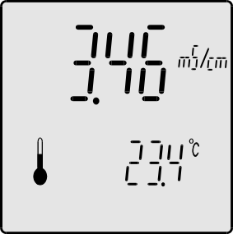그림.16
참고 : 결과가 ND 심볼을 온도 보상 범위를 초과하는 경우 깜박이기 시작하며, 전도도 측정 범위를 초과하지 않았더라도 깜박인다.
기호의 표시 대신 값으로 다음 온도 프로브가 파손되어 있는지 알려준다.
* 기포는 침지 셀을 이동시킴으로써 제거 될 수있다. 쉽게 전극의 가습을 만들기 위하여, 그것은 설겆이 액체와 함께 증류수에 침지 셀 것이 추천되고, 증류수로 씻어보자.

11.3. 측정(with 수동온도)
수동 온도 보상 측정, 실험실에서 측정하는 동안, 예를 들어, 안정적인 작업 환경에서 만들어 질 수있다. 특히 온도 조절 장치의 사용으로, 또는 온도 프로브 손상의 경우이다.
온도 프로브의 연결 해제는 수동 온도 보상 미터를 전환합니다.
수동 온도 보상 측정의 경우 :
- COND 커넥터에 전도도 셀을 연결하라;
- 온도 프로브를 분리하기;
- 눌러 미터를 켠다;
- 전도도 측정 단위를 선택합니다.(8.1절);
- 전도도 셀 이전 보정하지 않은 경우에, 10 장에 따라 보정하시오.
- 확인 또는 기준 온도의 값을 변경;
- 측정 용액의 셀장소는 전도성으로 인해 바닥과 벽을 만질수 없습니다.
- 측정 셀을 측정 용액으로 채워있어야 하며 어떠한 기포와 전극 균등하게 축축하게 젖혀서 있어야 합니다.
- 용액의 온도를 측정하고, , 버튼을 이용해 값을 도입한다.
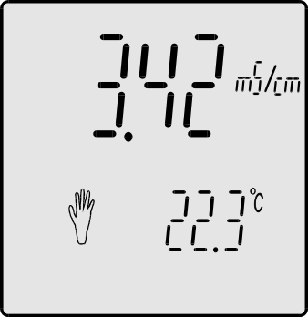- 안정화 결과 를 읽은 후. (그림. 17)
그림.17
주의 사항 : , 버튼을 동시에 눌러, 이전에 입력 된 기준 온도 값으로 보정 온도를 설정합니다.
* 기포는 침지 셀을 이동시킴으로써 제거 될 수있다. 쉽게 전극의 가습을 만들기 위하여, 그것은 설겆이 액체와 함께 증류수에 침지 셀 것이 추천되고, 증류수로 씻어보자.

12. 염분 및 총 용존 고형물 측정
소금과 천연 영향 전도도에 용해 된 미네랄은 이는 원칙적으로 용해 물질의 양에 비례한다.이 의존성은 특정 계산 한 후, 농도 단위 (g/l 또는 %), 또는 TDS (총 용존 고형물)의 측정 솔루션의 염분을 확인할 수 있습니다. 수신 된 값이 항상 대략 총 정확도는 계산, 측정 용액의 농도와 온도를 만드는 방법에 따라 달라집니다. 대부분 염분 미터에서 단순화가 사용되고, 용액 내의 전도성 및 염도 간의 의존성은 전체 측정 범위에서 선형이다.
보통 0.5 계수 사용하며 전도도 결과는 mS/cm로 이 계수를 곱하여지고 전도도 값이 2mS/cm, 염분 양이면 염분의 결과가1g/l로 수신되어진다.
실제로 전도성 및 염도 간의 의존성이 없고, 선형 변환 계수는 농도 및 온도와 함께 변화한다.
표 3은 전도도 및 온도 25⁰C NaCl 용의 실제 염도와 상수 계수 0.5 염분의 값에 대한 계산 사이의 의존성을 보여줍니다. 이 비교는 더 큰 농도에 일정한 계수를 사용하는 것은 상당한 에러를 도입 것을 보여준다.
표 1.
Conductivity  (mS/cm) | Real  salinity  (g/l) | Salinity (g/l)  Counted for coefficient = 0.5 | Error (%) by  using the  coefficient = 0.5
1.00 | 0.495 | 0.500 | 0.01
2.00 | 1.006 | 1.000 | 0.60
4.00 | 1.976 | 2.000 | 1.21
10.00 | 5.400 | 5.000 | -7.40
30.00 | 18.174 | 15.000 | -17.46
CC-511의 마이크로 컨트롤러는 염분이 크게 오류를 줄엿을떄 전도도 사이의 실제 의존 고려합니다. 이러한 염에 대한 의존도가 약간 다르기 때문에 염화나트륨 또는의 KCl의 염도를 계산의 가능성이 있습니다.

12.1. 측정(with conversion to NaCl or KCl content)
NaCl 또는 KCl을 콘텐츠 전환과 염분의 측정은 다음과 같은 방법으로한다 :
- 8.1 절에 따라의 NaCl 또는 KCl을 콘텐츠 전환과 염분 측정을 선택합니다;
- 다음 전도도 측정 동안의 역할; (11 장)
- 안정화 한 후 그 결과를 참조하십시오.

12.2. 측정(with conversion to TDS)
TDS 전환과 염분의 측정은 다음과 같은 방법으로 만들어 져야한다 :
- 8.2 절에 따라 WTDS 계수를 도입;
- TDS 및 장치 (g/l) 전환과 염분의 측정을 선택;
- 다음 전도도 측정시의 역할;
- 안정화가 g/ l에 결과를 읽은 후.

III. 온도 측정

13. 온도 측정
다음과 같이 온도 측정이 이루어진다 :
- 버튼을 눌러 미터를 켠다.
- 기호가 표시되는 디스플레이의 Chinch 커넥터에 온도 프로브를 연결하시오.
- 측정 된 용액에 온도 프로브를 넣으시오.
- 값이 안정 될 때까지 기다린 후 아래 줄에서 결과를 읽어 보시기 바랍니다.
미터가 PT-1000 백금 저항 센서와 온도 측정의 최종 정확도와 협력은 클래스에 따라 달라집니다.
참고 : 심볼의 부족은 그 회로에 온도 프로브 또는 signalises에서 분리 표시한다. 이 경우 미터는 수동 온도 보상 (기호)의 사용자에 의해 도입 된 온도 값을 보여줍니다. 긍정적 인 온도 측정시 -50 ° C의 값을 깜박임은 온도 프로브의 단락에 대해 알려줍니다.

14. 소프트웨어 버전 번호의 정보 읽기
소프트웨어 버전 번호 확인하기 위해서 버튼을 누르고, 다음에 미터를 설정 버튼을 눌러 기기를 켭니다. 테스트 보여주는 대신에 아래 그림에서와 같이 화면이 나타납니다.(그림.18)
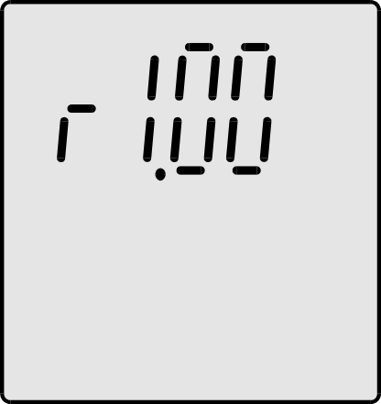상위 행의 소프트웨어 버전이 표시됩니다.
그림. 18
약 1.5 초 후.미터는 측정 모드로 들어갑니다.

15. 기술 데이터
전도도 측정 :
Ranges * | Resolution | Accuracy**  (±1 digit) | Frequency
0.00 199.9 S/cm | 0.1 S/cm | ±0.25 % | 1 kHz
200 1999 S/cm | 1 S/cm | ±0.25 % | 1.6 kHz
2.00 19.99 mS/cm | 0.01 mS/cm | ±0.25 % | 4.6 kHz
20.0 199.9 mS/cm | 0.1 mS/cm | ±0.25 % | 12 kHz
200 1000 mS/cm | 1 mS/cm | ±0.25 % | 12 kHz
* K = 1의 범위를 최대 100 MS / cm 위 = 10 K하십시오.
** 정확도는 범위의 최종 값에 대해 관련있다.

주파수 변경의 범위는 상수 K= 1 에 주어졌다. K 상수의 값에 대해서는 다른 값이 상수의 변화에 비례하여 변화한다.
온도 보상 : 수동 / 자동
보정 범위 : -5.0 ÷ 70.0 0C K
상수 범위 : 0.010 * 19.999 cm-
α 계수 : 2.00 % / 0C
TDS 계수 범위 : 0.20 * 1.00
KCl을 측정 범위 : 0 * 200g / l
NaCl을 측정 범위 : 0 * 250g / l
프로브 교정 : 1 점
- 프로브 K 상수를 입력한다.
2. 보정 용액을 사용한다,
온도 측정 :
Range | Resolution | Accuracy*  (±1 digit)
- 50.0 ÷ 199.9 oC | 0.1 oC | 0.1 oC
* 미터의 정확도를 제공한다. 측정의 최종 정확도가 적용 PT-1000 검사의 정확도에 따라 달라집니다.
온도 프로브 : PT-1000 백금 저항
100 0C ÷ 0범위 프로브의 정확도 :
PT-1000B 저항 점 : ± 0.8 ⁰C
Pt-10001/3B 저항 점 : ± 0.3 ⁰C
기타 :
작동 온도 : 0 ÷ 40 ⁰C
전력 공급 : 12V/100mA 전원 어댑터.
소비 전력 : 120 mW
화면 : LCD 69 X 73mm
크기 : 50mm X 200 X 180
무계 : 600g

15. 장비

표준 세트는 다음을 포함한다 :
1. 전도도셀 필수측정 범위로 조정;
2. 높은 정확도를 가진 2 PT-1000 1/3B 온도 프로브;

WaterProof Multifunction Meter
CC-511

한글 1판 : 2014년 5월 21일

발행 : 세창인스트루먼트 주식회사

본 취급설명서에 있는 정보는 예고 없이 변경될 수 있습니다.
본 취급설명서의 내용은 세창인스트루먼트 주식회사의 허락 없이는 어떠한 경우라도 사진, 복사 또는 녹화를 포함한 전자, 기계 및 기타 어떠한 방법으로든지 생산 및 전송이 금지 되어있습니다.
(우) 152-766
서울특별시 구로구 구로3동 212-1 에이스하이엔드타워 1차 1303호 세창인스트루먼트 주식회사
TEL : 02-6292-1000 (대표), FAX : 02-6292-1099 (대표)
e-mail : sechang@sechang.com
Internet Website : http://www.sechang.com



